**Nome:** Kelvin Camargo Carvalho

COMANDOS DO GIT E USO NO DO GITHUB

**Oque é o GIT?**

Git é o **sistema de controle de versão**open source mais usado no mundo atualmente! Ele é usado para controlar o **histórico de alterações** de arquivos e principalmente de projetos de desenvolvimento de software. Ele permite mais flexibilidade no fluxo de trabalho, segurança e desempenho.

**GIT(TECNOLOGIA**) = COMANDOS

**Sites:** GITHUB, GITLAB E BITBUCKET (OS PRINCIPAIS)

Essa documentação tem como objetivo mostrar os comandos git e o uso do github.

Os principais motivos para criação deste documento são:

* CONSTRUÇÃO DE PORTIFOLIO
* CONFIGURAÇÃO DO GIT
* VERSIONAMENTO DO GIT

**PASSO1**

ACESSANDO O GITHUB: Vá até a página local do PC, que será repositório dentro do git e assim devemos clicar com botão direito na página, em seguida iremos na opção “mostrar mais opções”

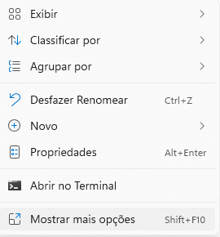

**PASSO 2**: CLIQUE EM “Git Bash Here”

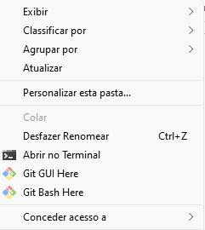

**PASSO 3**: Depois de ter feito o passo numero 2, abrira essa janela:

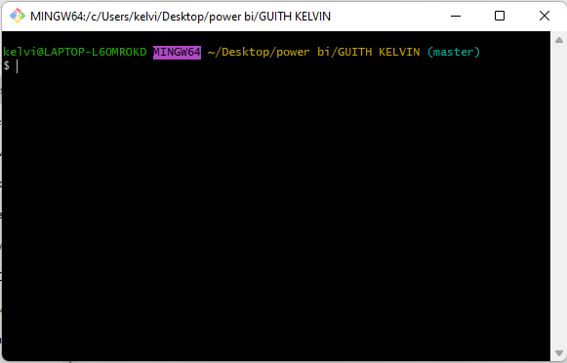

**PASSO 4**: Depois do “PASSO 3” iremos começar a usar os comandos no GIT (que serve para configurar o git na pasta do pc), então no “PASSO 4” iremos começar digitando o “GIT INIT” e clicando em seguida em “enter”, Como é a primeira vez que usamos o git, precisamos configurar as credenciais do github no PC. Para isso, vamos usar o comando “git config”

Git config - Global user.name “login_do_github”

Git config – global user.email “email_do_github”

Os dois comandos autentificam o github.

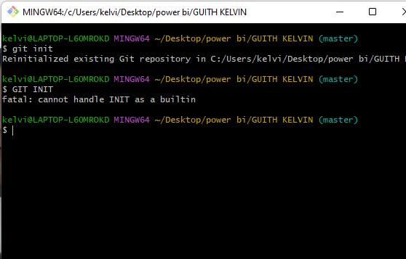

**DEPOIS DE TER INICIADO IREMOS TER QUE DAR UMA PAUSA PARA VER COMO SE CRIA O REPOSITORIO NO GITHUB PARA MELHOR APRENDIZAGEM, LOGO DEPOIS RETORNAREMOS COM OS PASSOS**

**CRIANDO REPOSITORIO**

**PASSO 1**: Clicar em new

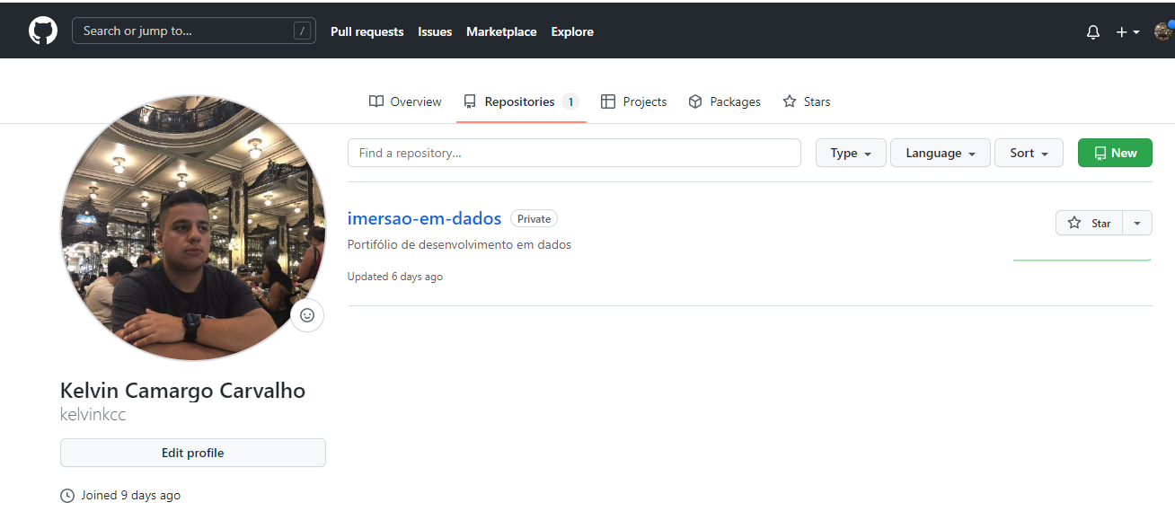

**PASSO 2:** Colocar Nome em “repositor name” e a descrição em “description”

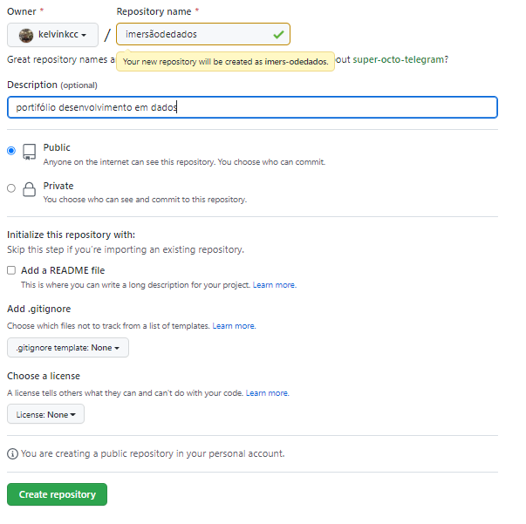

**PASSO 3:** Ir ate repositories

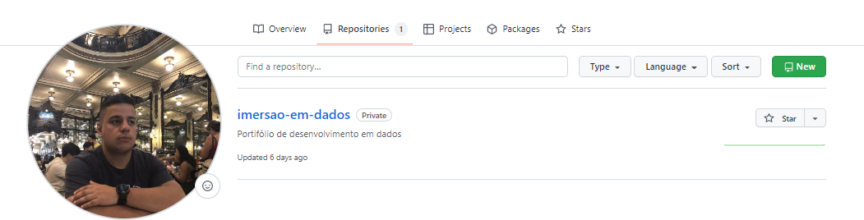

**PASSO 4**: vá até code e copie o link

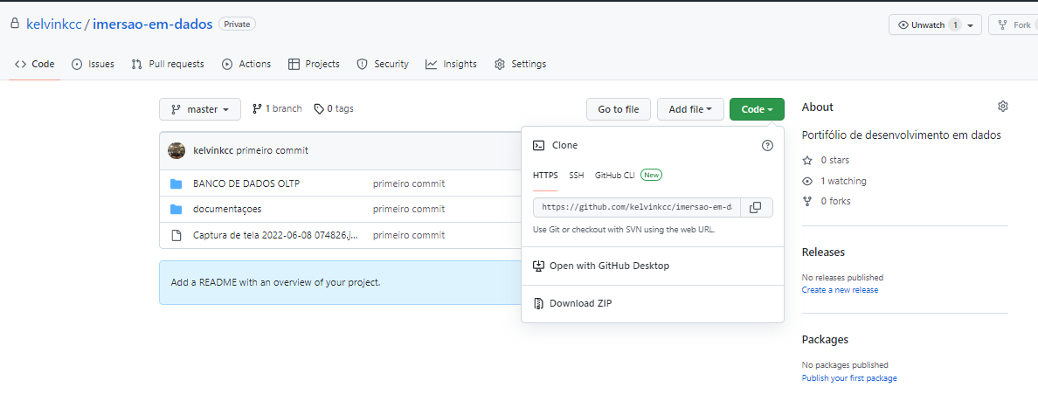

**PASSO 5**: digite “git remote add origin” e cole o link copiado anteriormente e de “enter”

Esse comando tem por finalidade vincular nossa pasta no pc com o repositorio github.

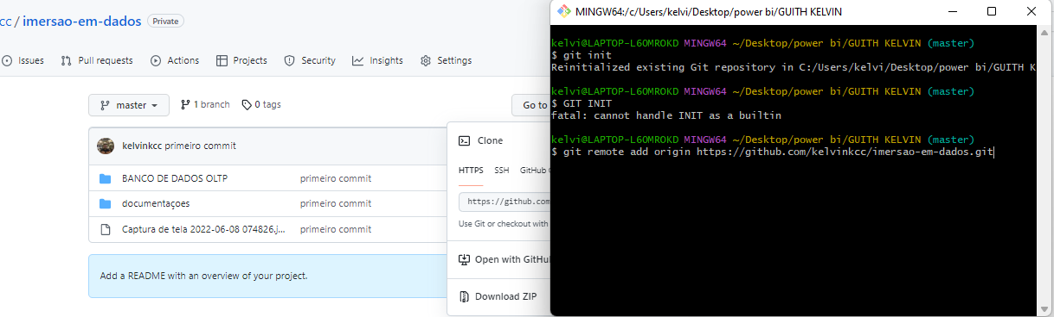

**Assim finalizamos a criação do Repositório!**

**PASSO 6**: “Git status”: compara a pasta que tem no computador com conteúdo do github, Ele sempre sobe o que tem diferente na pasta, o que tem igual ele não sobe, em vermelho é o que tem diferente, então de fato ele está fazendo uma alteração.

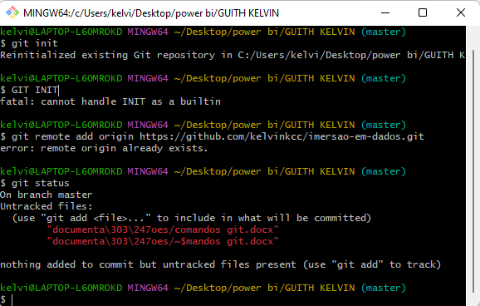

**PASSO 7: “**Git add .” pega os arquivos que foram alterados e prepara para realizar o commit

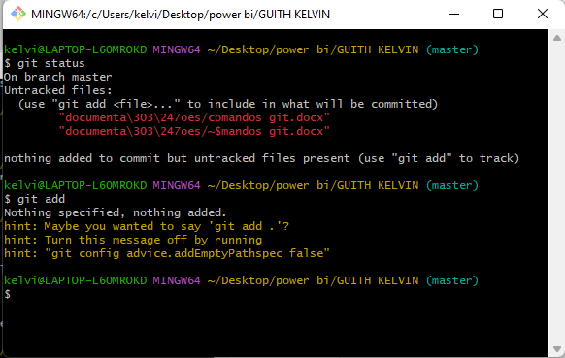

**PASSO 8**: “Git status” de novo para ver se subiu no github.

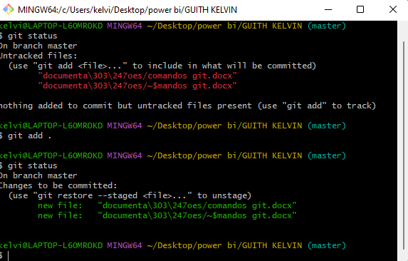

**PASSO 9:** Usaremos o git commit-m ”mensagem de versionamento” para fazer o commit em seguida enter para fazer a ação

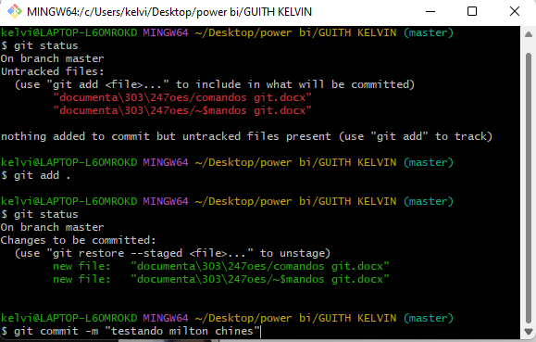

**PASSO** **10**: depois por último devemos fazer o “git push origin master” e depois “enter” para executar a ação.

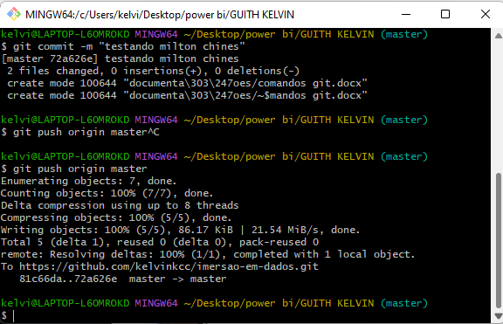

Por fim conferir no github para ver se foi concluído!!

